INSCRIPTION AU RAMASSAGE DU 8 OCTOBRE 2011
A renvoyer par mail : amis.chartreuse@laposte.net
poste : AMIS DU PARC/LA CASEMATE 2 place St Laurent 38000 Grenoble

Cette année, nous organisons 5 ramassages sur 4 secteurs sur le territoire de Chartreuse
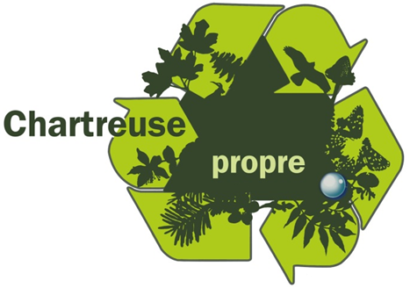
BALCON SUD (2 lieux de ramassage)
PAYS VOIRONNAIS
CHARTREUSE GUIERS
VALLEE DES ENTREMONTS

Inscrivez-vous sur le chantier de votre choix, nous vous enverrons très prochainement par mail les détails précis des lieux de ramassage ainsi que des informations concernant le covoiturage.
Pour nous aider à préparer ces ramassages, merci de nous indiquer votre présence.

NOM :

PRENOM:

TELEPHONE :

EMAIL :

COMMUNE :

NOMBRE D’ADULTES QUI VOUS ACCOMPAGNERONT : ___________

Nombre d’enfants de plus de 10 ans: ___________
En raison de la dangerosité de certains sites de ramassage, nous vous informons que les enfants de moins de 10 ans ne sont pas admis sur les sites de ramassage, et que ceux de plus de 10 ans sont sous la responsabilité de leurs parents.

JE SOUHAITE PARTICIPER AU CHANTIER SUIVANT (cocher le chantier choisi):
- Balcon Sud
- Pays Voironnais
- Chartreuse Guiers
- Vallée des Entremonts
- Selon les besoins, sans préférence :
Avez-vous déjà participé à un ramassage du collectif ? :

Oui non

